**Шило Степан Павлов (Szyło Stefan)**

29 июля 1795 года – крещение (НИАБ 136-13-894, лист 25, №26/1795-р (ориг)), (РГИА 823-2-18, лист 253,№21/1795-р (коп)).

**НИАБ 136-13-894:** Лист 25. **Метрическая запись №26/1795-р (ориг).**

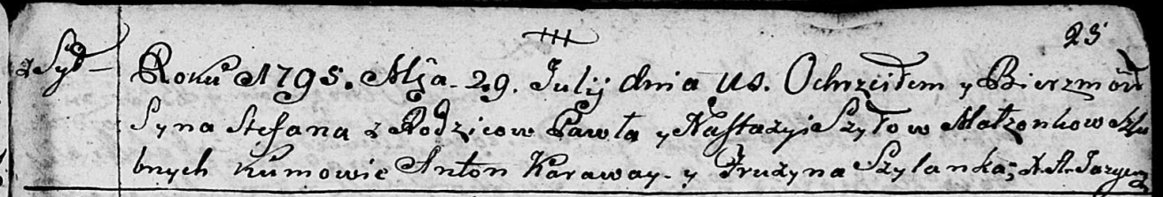

Дедиловичская Покровская церковь. 29 июля 1795 года. Метрическая запись о крещении.

Szyło Stefan – сын родителей с деревни Шилы.

Szyło Paweł – отец.

Szyłowa Nastazyia – мать.

Karaway Anton - кум.

Szyłanka Fruzyna - кума.

Jazgunowicz Antoni – ксёндз.

**РГИА 823-2-18:** Лист 253. **Метрическая запись №21/1795-р (коп).**

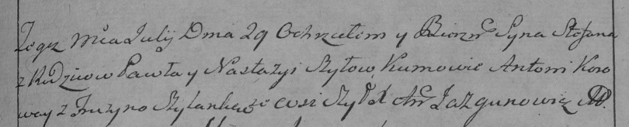

Дедиловичская Покровская церковь. 29 июля 1795 года. Метрическая запись о крещении.

Szyło Stefan – сын родителей с деревни Шилы.

Szyło Paweł – отец.

Szyłowa Nastazya – мать.

Koroway Antoni – кум.

Szyłanka Fruzyna – кума.

Jazgunowicz Antoni – ксёндз.